2026-2027 EĞİTİM-ÖĞRETİM YILI
…………………
7. SINIF DÜŞÜNME EĞİTİMİ 1 DERSİ
GÜNLÜK PLAN
4. Hafta · 5–9 Ekim 2026

DERS  Düşünme Eğitimi 1 | SINIF  7. Sınıf | HAFTA  4. Hafta | ÖNERİLEN SÜRE  2 ders saati

1. BÖLÜM · DERS BİLGİLERİ
Ünite / Tema Adı / No | 1.ÜNİTE: DÜŞÜNME VE DÜŞÜNME SÜRECİ
İçerik Çerçevesi | Düşünme Süreci ve Zihinsel Etkinlikler

2. BÖLÜM · BECERİLER, EĞİLİMLER VE PROGRAMLAR ARASI BİLEŞENLER
Kavramsal Beceriler | KB2.6. Bilgi Toplama, KB2.8. Sorgulama
Eğilimler | E1.1. Merak, E3.3. Yaratıcılık, E3.7. Sistematiklik, E3.8. Soru Sorma
Programlar Arası Bileşenler | Sosyal-Duygusal Öğrenme Becerileri: SDB1.1. Kendini Tanıma (Öz Farkındalık), SDB1.2. Kendini Düzenleme, SDB2.1. İletişim, SDB2.2. İş Birliği, SDB1.1. Kendini Tanıma (Öz Farkındalık), SDB1.2. Kendini Düzenleme, SDB2.1. İletişim, SDB2.2. İş Birliği  Okuryazarlık Becerileri: OB1. Bilgi Okuryazarlığı, OB2. Dijital Okuryazarlık, OB4. Görsel Okuryazarlık
Disiplinler Arası İlişkiler | Türkçe, Sosyal Bilgiler, Fen Bilimleri
Beceriler Arası İlişkiler | KB2.3. Özetleme, KB2.4. Çözümleme, KB2.14. Yorumlama, KB2.18. Tartışma

3. BÖLÜM · ÖĞRENME ÇIKTILARI VE ÖĞRENME-ÖĞRETME YAŞANTILARI
Öğrenme Çıktıları | DE.1.1.1. Düşünme süreci ve diğer zihinsel etkinlikler hakkında bilgi toplayabilme
Anahtar Kavramlar | algı, anlama, duyum, düşünme, hafıza, imgelem, kavrama, merak, yargılama/ hüküm verme
Öğrenme-Öğretme Yaşantıları | Temel Kabuller: Öğrencilerin merak duygusunun zihinsel bir süreç olarak insanın temel özelliği olduğunu, günlük hayatta karşılaştıkları olay ve durumların benzerlik ve farklılıklarına göre farklı düşünme biçimlerinin kullanıldığını bildikleri kabul edilmektedir.  Ön Değerlendirme Süreci: Düşünme sürecini merkeze alan bir zihin haritası hazırlatılabilir. Öğrencilere "Sizce düşünme nedir? ", "Sizce insan neden düşünür? " soruları yöneltilebilir. Öğrencilere "Limonu konuşmadan nasıl anlatabilirsiniz?", "Mavi rengi nasıl algılıyorsunuz?", "Gözlerimizle gördüğümüz ve zihnimizle algıladığımız nesneleri neden birbirimizden farklı algılıyor olabiliriz?" soruları sorulabilir.  Köprü Kurma: Öğrencilere “düşünme” kavramına yönelik dur-düşün-söyle kartları uygulanabilir. Öğrencilere "Sınavda beklemediğiniz zorlukta bir soruyla karşılaştınız. Ne yaparsınız?", "İlk olarak aklınızdan ne geçer?" soruları yöneltilebilir ve cevapları istenebilir. Ardından öğrencilere "Aynı durum karşısında birçok farklı cevabın olmasının nedeni ne olabilir?", "Bu cevaplarda düşünmenin rolü sizce nedir?", "Bu cevaplarda kullanılan düşünme biçimleri aynı mıdır? Açıklayınız.", "Hangi cevaplar mevcut durumu olduğu gibi kabul etmeye, hangisi durumu değiştirmeye yöneliktir?" soruları yöneltilerek öğrencilerin bu soruları cevaplaması istenebilir.  Öğrenme-Öğretme Uygulamaları: DE.1.1.1 Öğrencilerin düşünme, duyum, algı, hafıza ve imgelemle ilgili zihninde çağrışım yapan kelime veya kavramları yazması, yazdığı bu kavram veya kelimeleri duyum ve hafıza ile kullanarak anlamlı cümleler kurması beklenir. Öğrencilerin verilen yazılı ve görsel kaynakları inceleyerek bunlar arasından düşünme süreci ve diğer zihinsel etkinliklerin ne olduğuna ilişkin bilgi toplamada kullanabileceği kaynakları belirlemeleri sağlanır (OB1, OB4, SDB1.2). Kaynaklar arasında dijital içerikler, basılı yayınlar, öğretmen görüşmeleri, belgeseller ve uzman röportajları yer alabilir. Bu amaçla ayrıca dijital kaynaklardan da yararlanılabilir (OB2). Bilgilerin kaynakları, tutarlılığı ve bilimsel geçerliği tartışılır. Tartışmada karşılıklı saygıyla ya da nezakete uygun olarak tartışılması istenir (KB2.18, D14.1). Öğrencilerden kaynak güvenirliği üzerine zihinlerinde oluşan soruları sormaları istenir (E3.8). Öğretmen kaynak güvenilirliği hakkında kısa bir rehberlik yapar. "Merak Günlüğü" adlı çalışma ile öğrencilerin araştırma sonucunda edindikleri bilgileri kaydetmeleri sağlanır. “Merakın Gücü” adlı araştırma görevi verilir. Bilgiler özetlenerek oluşturulan "Merak Dosyası" ile görev bilincini sürdürmeleri sağlanır (E1.1, D16.3, KB2.3). Günlükler sınıf içinde sunulur.
İçerik | 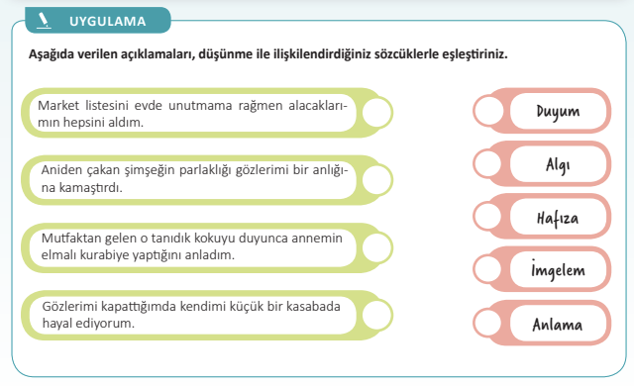  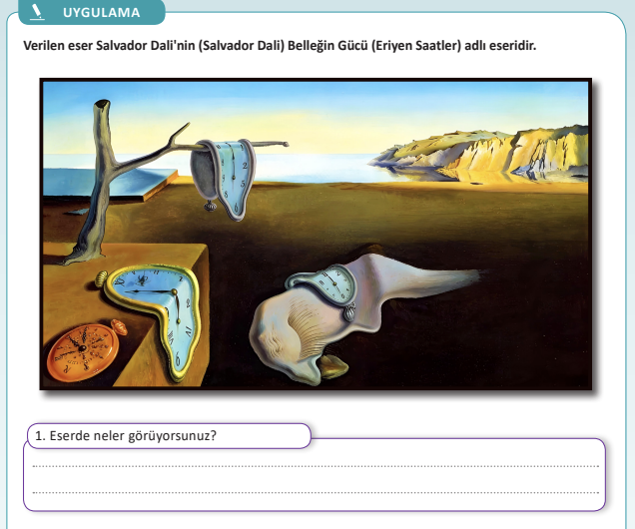  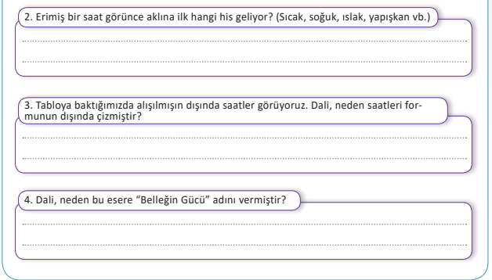

4. BÖLÜM · FARKLILAŞTIRMA
Zenginleştirme | Son zamanlarda verdiği önemli bir kararı düşünmesi istenerek bu kararı verirken düşünme sürecinin nasıl ilerlediğini ve hangi düşünme edimlerini kullandıklarını yazmaları istenebilir.
Destekleme | Düşünmenin bir süreç olduğunu fark ettirmek amacıyla öğrencilere örnek durumların yer aldığı çalışma kâğıdı verilebilir. Öğrencilerden bu çalışma kâğıtlarını öncesi-sırası-sonrası şeklinde doldurmaları istenebilir. Öğrencilere "Örneğin kantinde bir öğrenci sana güldü." cümlesi verilerek “Neden güldü?”, “Ne düşündün?”, ”Ne yaptın?” soruları yöneltilebilir. Ardından öğrencilere “Düşünmek bana göre … demektir.”, “Bir sorunumu çözerken en çok zorlandığım şey…” cümleleri verilerek tamamlamaları istenebilir.

5. BÖLÜM · ÖĞRENME KANITLARI (ÖLÇME VE DEĞERLENDİRME)
Öğrenme Kanıtları (Ölçme ve Değerlendirme) | Bu ünitedeki öğrenme çıktıları; çalışma kâğıdı, kelime ilişkilendirme testi, yapılandırılmış grid, karşılaştırma tablosu, yansıtıcı yazı, kontrol listesi, performans görevi, gözlem formu, dereceli puanlama anahtarı, grup değerlendirme formu ve öz değerlendirme formu kullanılarak değerlendirilebilir. Performans görevi olarak öğrencilerden farklı düşünme edimleri ile ilgili bir afiş tasarlamaları istenebilir. Performans görevi; dereceli puanlama anahtarı, öz değerlendirme formu, gözlem formu veya kontrol listesi ile değerlendirilebilir.

05.10.2026  abonex test  Ders Öğretmeni | UYGUNDUR  05.10.2026  …………………  Okul Müdürü

